增加直播管理人员（直播子账号）
&emsp;&emsp;如果企业内部直播业务较多，超级管理员一个人无法管理所有直播频道，可以创建子账号，并将子账号分配给内部管理人员，协助完成直播业务管理。可以设置子账号的功能权限、数据管理范围，专人专管，在分散管理压力的同时，保证管理安全、有序。
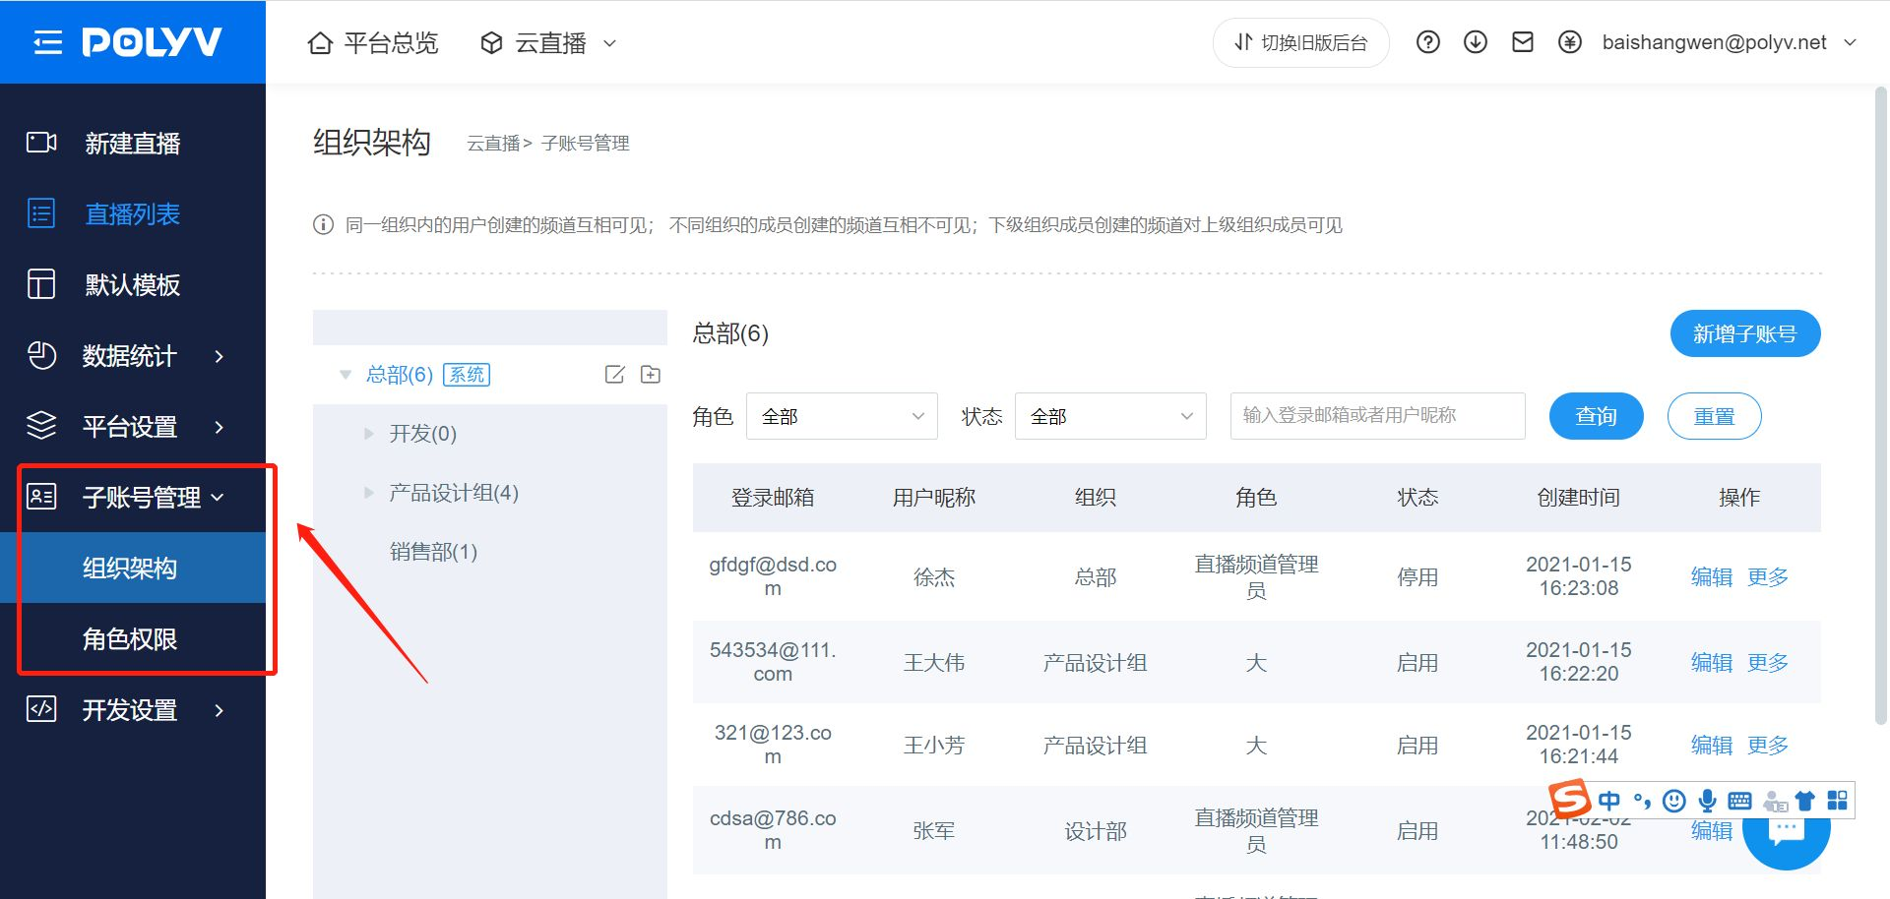

1、名词解释
&emsp;&emsp;组织架构：指后台子账号之间的组织关系结构，可以根据企业实际组织结构来设置，也可以根据线上的管理关系来自定义组织结构。组织结构存在上下级区别，上级组织中的子账号，可以查看下级子账号的直播频道进行查看管理，同一级子账号的频道可以互相查看管理。
&emsp;&emsp;角色：保利威后台将某一组特定功能权限的集合视为一个角色，将子账号关联角色，则子账号就拥有了该角色的所有功能权限。方便企业对子账号权限进行管理，无需对子账号重复设置权限。
&emsp;&emsp;子账号：拥有特定业务管理权限的后台账号。用于辅助超级管理员，完成所属组织的后台业务，账号权限由关联的角色决定。

2、组织架构管理
新增组织
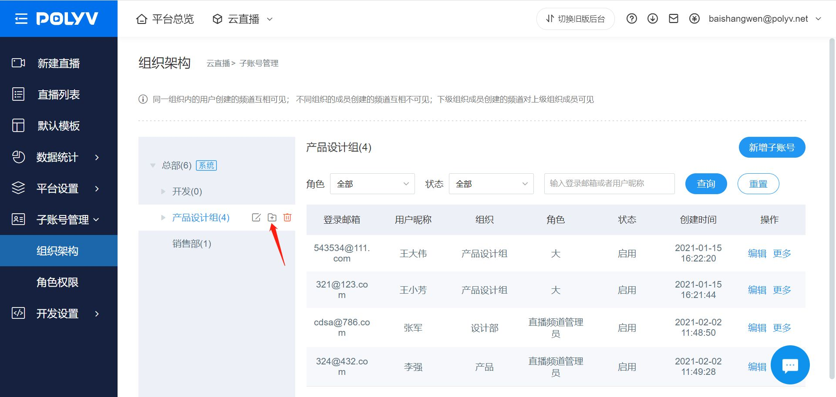
打开【子账号管理-组织架构】页面，将鼠标移入组织名称区域，点击新增按钮，打开添加组织弹窗
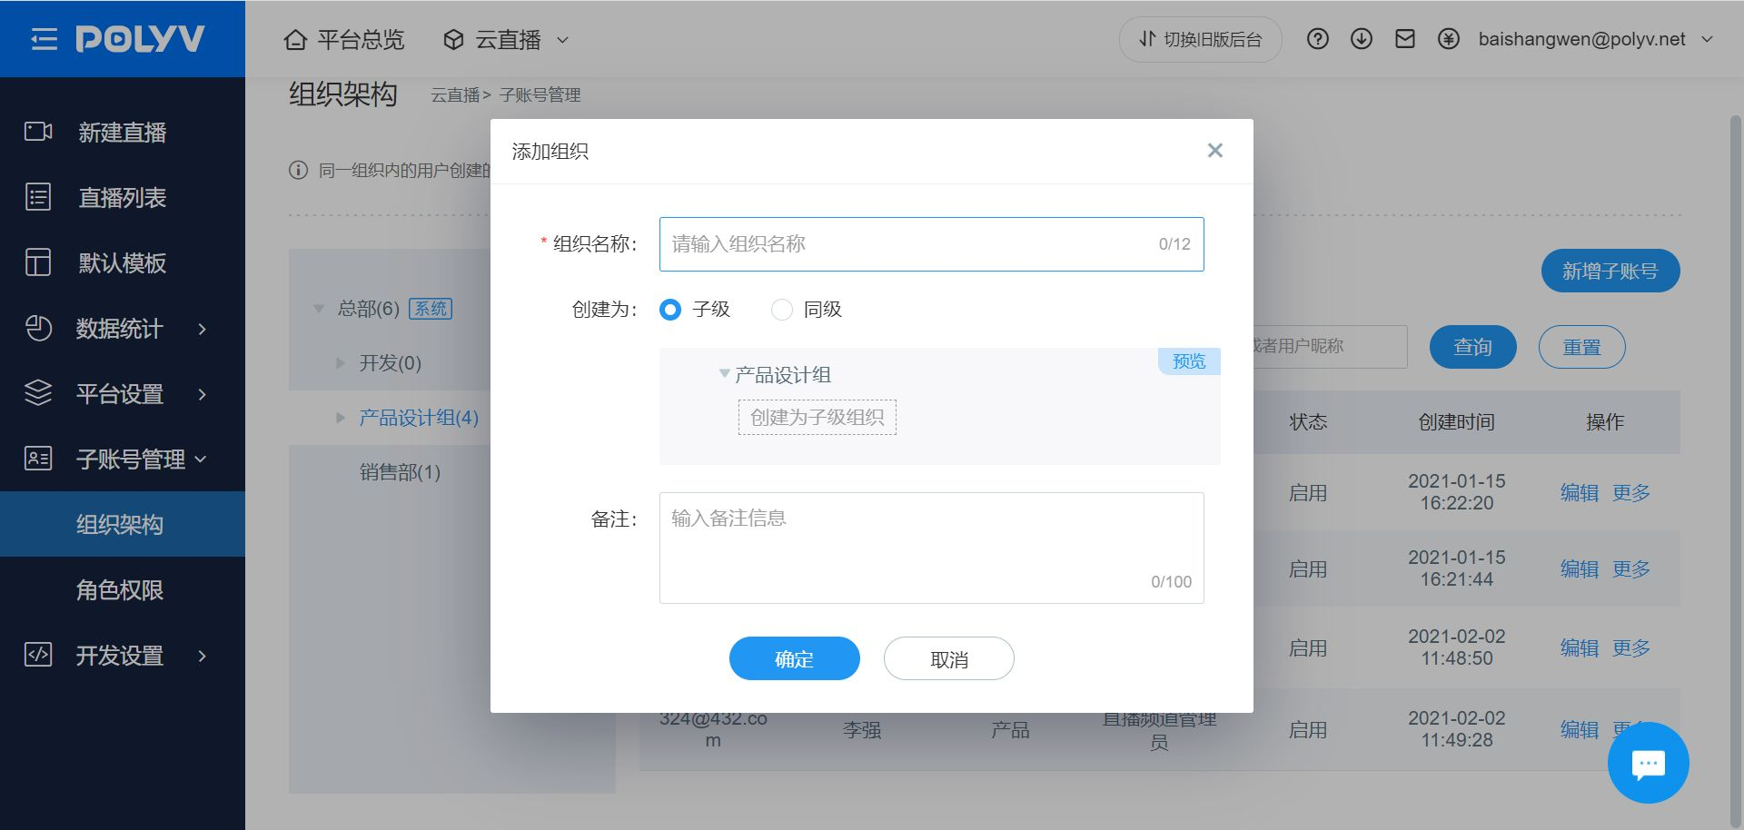
输入组织名称，设置组织上下级关系，填写备注信息，点击保存按钮，完成新增
注意：
只能向下创建组织结构，如下级或同级的组织，没办法创建上级组织
组织数量默认限制30个，需要扩展请联系商务人员申请开通
删除组织
​
打开【子账号管理-组织架构】页面，将鼠标移入组织名称区域，点击删除按钮，打开删除确认弹窗
​
点击确定按钮，将组织删除
注意：
删除组织后，原组织的子级组织也将全部删除
若组织中已经存在子账号，请先删除组织内用户再删除组织
修改组织
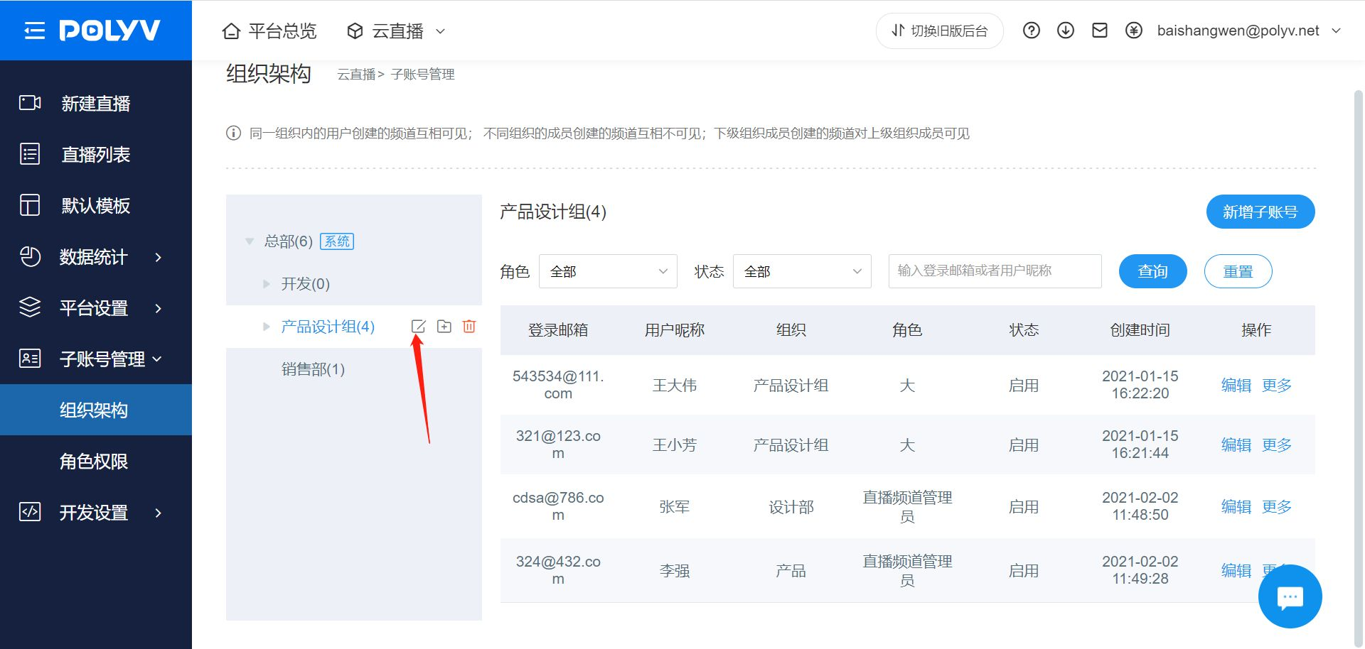
打开【子账号管理-组织架构】页面，将鼠标移入组织名称区域，点击删除按钮，打开删除确认弹窗
​
填写新的组织名称和备注后，点击保存，完成组织信息修改
注意：
无法修改组织层级关系，只能修改组织的基本信息

3、角色管理
新增角色
​
打开【子账号管理-角色权限】页面，点击创建角色按钮，进入新增角色页面
​
在新增角色页面，可以设置角色的名称、备注；根据菜单勾选权限，点击保存按钮，完成新增
注意：
后台默认会生成两个固定角色，管理员拥有直播平台的所有权限功能；直播频道管理员拥有频道管理的所有权限
默认可以创建10个角色，如果需要扩展请联系商务人员申请开通
删除角色
​
打开【子账号管理-角色权限】页面，点击角色卡片内的删除按钮，打开确认弹窗，点击确认按钮删除角色
注意：
默认角色不可删除
角色删除后，被赋予该角色的账号将无法登录后台
修改角色
​
打开【子账号管理-角色权限】页面，点击角色卡片内的编辑按钮，打开编辑角色页面
​
在编辑角色页面，可以修改角色的名称、备注；根据菜单勾选权限，点击保存按钮，完成修改
注意：
且默认角色不可修改
修改角色权限后，关联的所有子账号的权限都将修改

4、子账号管理
新增子账号
​
打开【子账号管理-组织架构】页面，点击新增子账号按钮，打开添加子账号窗口，在窗口中填写子账号信息，设置子账号所属组织，关联角色权限，点击保存按钮完成创建
注意：
一个子账号只能属于一个组织，关联一种角色
默认可以创建5个子账号，如果需要扩展请联系商务人员申请开通
删除子账号
​
将鼠标移入子账号列表中，更多按钮区域，点击删除按钮，打开删除确认弹窗
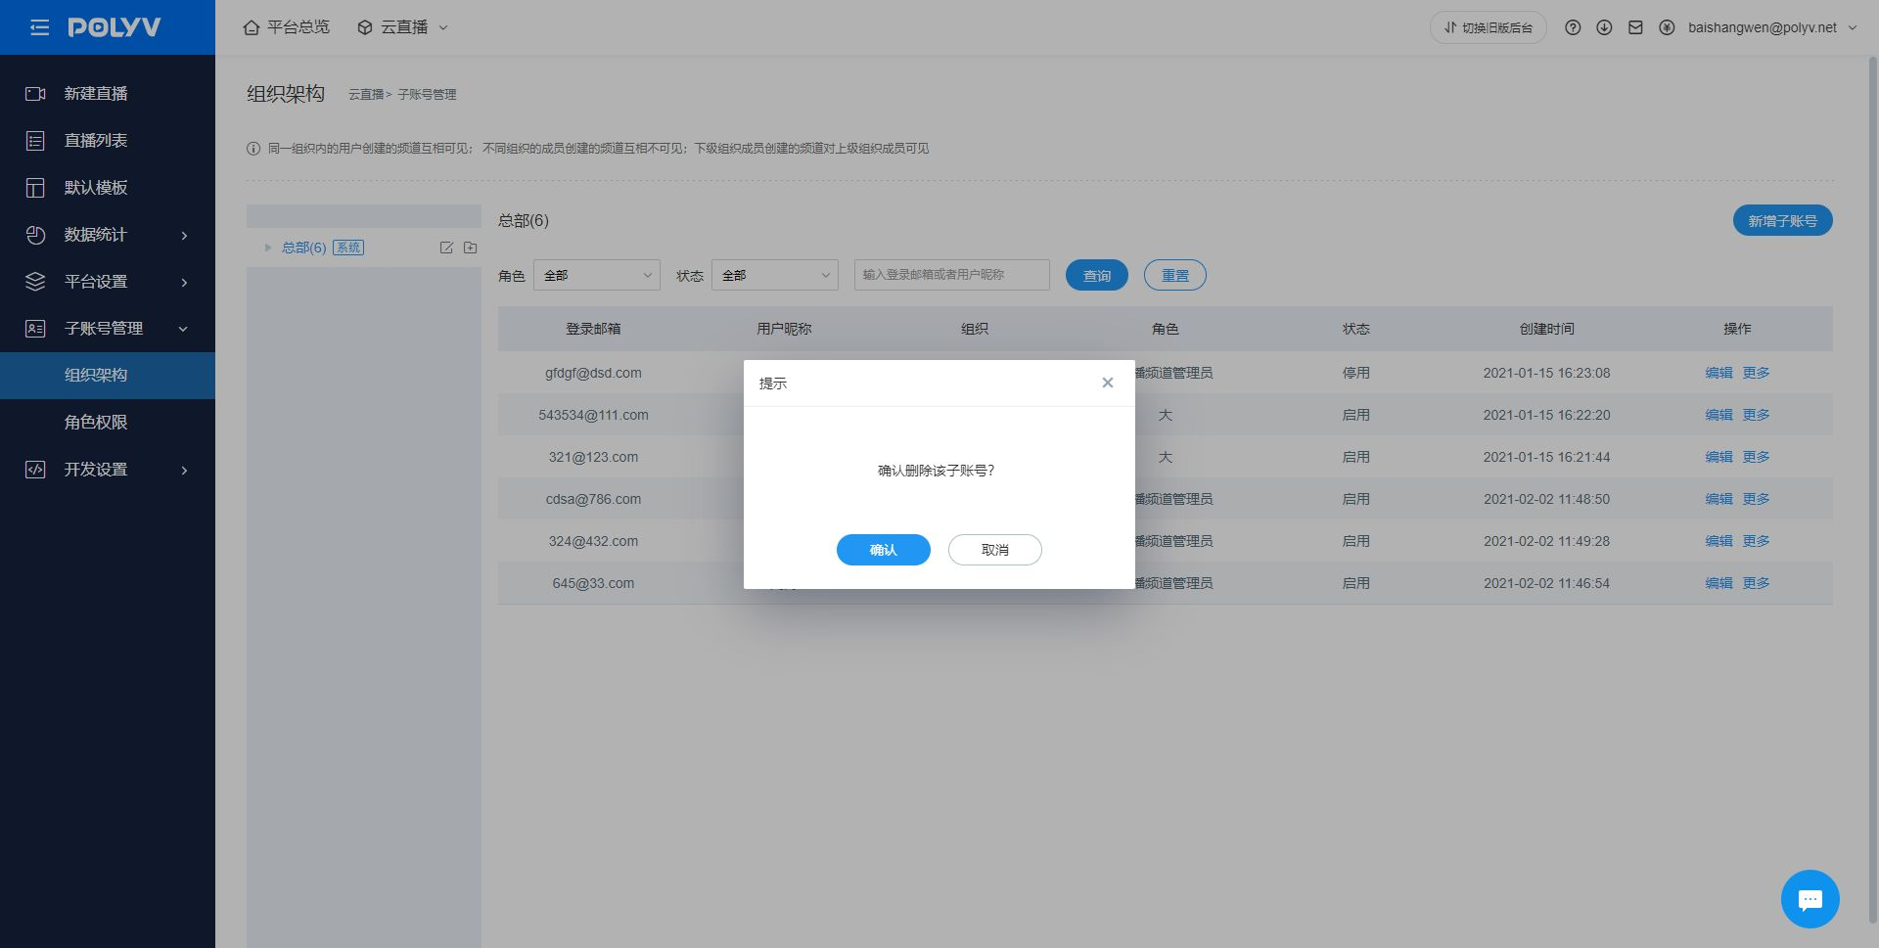
点击确认按钮，完成删除
注意：
删除子账号后，子账号无法再登录后台；原子账号创建的频道全部移交超管账号管理。
停用仅仅是子账号无法登录，停用状态的子账号频道不会移交超管账号。
修改子账号
​
打开【子账号管理-组织架构】页面，将鼠标点击子账号编辑按钮，打开子账号编辑窗口
​
可以在窗口中修改子账号信息，设置关联角色，点击保存按钮完成修改
注意：
子账号所属组织暂时无法修改

5、子账号迁移新版后台说明
为了方便用户快速将旧版后台子账号应用于新版后台，保利威提供了快捷迁移的支持：
- 组织架构：完全保留历史数据，无需调整
- 子账号：完全保留历史信息，无需调整
- 角色：保留角色类型，重新设置自定义角色的功能权限（新版后台页面调整，需要根据新版页面功能重新配置）
​
打开【子账号管理-角色权限】页面，找到右上角有红色文案提示的角色卡片，点击卡片内的编辑按钮，打开编辑角色页面，配置功能权限，配置完成后，卡片右上角的红色提示文案会消失。
注意：
自定义角色如果不设置功能，功能默认为空
默认角色无需设置

